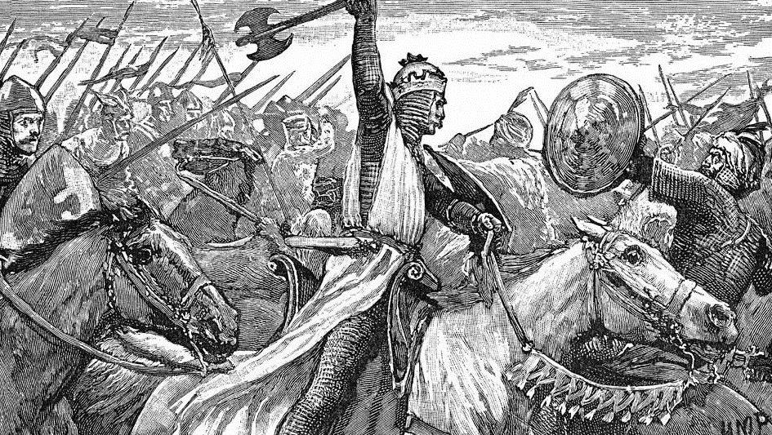
Novembertristesse 25
c

The Dark Ages

Was: DBMM 2.1 Regeln & aktuelle Commentaries (www.dbmm.org.uk) – 400 AP
Zulässig sind alle Armeen von 476 AD bis 1072 AD ! (The Dark Ages)
Wann: Freitag, 31.10.2025 ab 17:00 Uhr bis Sonntag, 02.11.2025 ca. 17:00 Uhr
Wo: Willi-Salzmann Halle – Heldenbergerstr.16, 61130 Nidderau.
Nidderau ist etwa 43km vom Frankfurter Flughafen entfernt und mit dem Zug erreichbar.
Transfers können arrangiert werden.
Listen bis spätestens 30.09. an additz add web punkt de
Bei verspäteter Abgabe: 5 VP Abzug
Bei keiner Abgabe: 20 VP Abzug
Spieldauer: Ein Spiel endet sofort mit Ablauf der Zeit von 3,5 Stunden.
Werden bereits Kämpfe ausgewürfelt, werden alle dieser Runde noch entschieden.
Zeitplan: Samstag 1.Spiel 9:00 Uhr – 12:30 Uhr
Mittagspause / Gelegenheit zum Besuch der Ronneburg *
2.Spiel 16:00 Uhr – 19:30 Uhr
Gemeinsames Abendessen 20:00 Uhr **
Sonntag 3.Spiel 8:30 Uhr – 12:00 Uhr
Mittagspause 12:00 Uhr – 13:00 Uhr ***
4.Spiel 13:00 Uhr – 16:30 Uhr
Siegerehrung 16:45 Uhr

Die Runners & Riders werden vorab – aber getrennt - bekannt gegeben.
Es gibt einen Preis für den Spieler,
der die meisten Spieler ihrer Turnierarmee richtig zuordnen kann.
* Die Ronneburg ist ca. 18km von Nidderau entfernt. Sie wurde vor 1258, also noch zu Lebzeiten Gerlach II von Büdingen, der kaiserliche Landvogt in der Wetterau war, erbaut. Sie gehört damit zu den von den Staufischen Königen zu Beginn des 13. Jahrhunderts veranlassten Sicherungsburgen der „Kaiserlichen Wetterau“. Bitte gebt bei der Registrierung das Stichwort „Ronneburg“ an falls Ihr die Burg besuchen möchtet. https://burg-ronneburg.de/
Imbiss in der Nähe
** Hessenschmaus https://www.hessenschmaus.de/
*** Sushi & Asiatisch: Tea Su https://teasu.simplywebshop.de/listArticle
Kebap & Pizza: Urfa Kebap-Haus
Bäckerei: Philipp’s Bakstube Samstag bis 12:30 Uhr / Sonntag bis 11:00 Uhr geöffnet
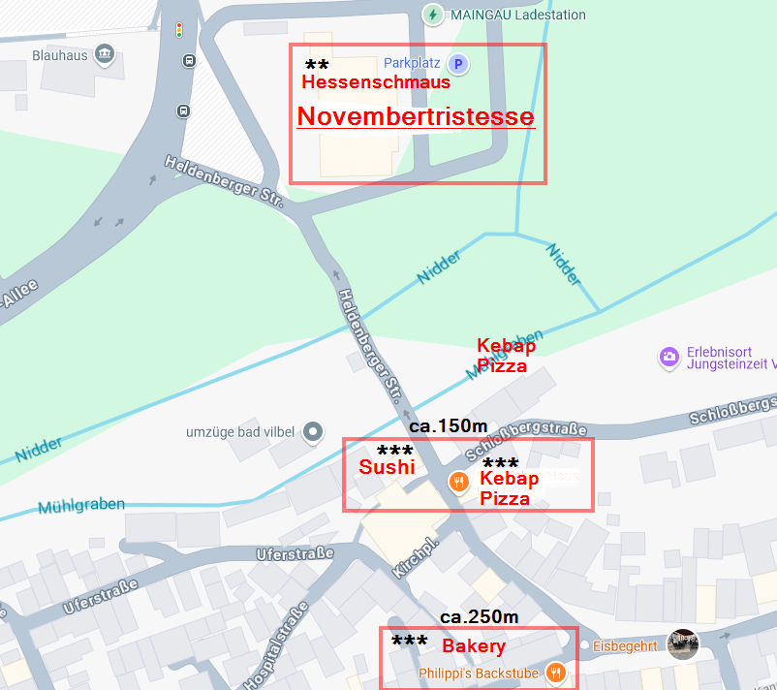
Unterbringung: https://www.nidderau.de/erleben-entdecken/freizeit-tourismus/unterkuenfte/
Teilnahmegebühr: 45,- € - Getränke (Bier, Wasser, Softdrinks & Kaffee) & Snacks sind im Preis inbegriffen
Registrierung: automatisch bei Geldeingang
Überweisung: Stichwort „Novembertristesse 25“ oder „Ronneburg“ bitte bis 30.09.23 an:
DE08 6009 0800 0005 1112 99 / GENODEF1S02 / Axel Heinz /
Sparda-Bank Baden-Württemberg eG

